嵊州市人民医院直线加速器机房三个评价采购项目
（编号：2021-5）

院内采购文件

采购单位：嵊州市人民医院
日期：2021年5月

目 录
第一部分 采购公告 3
第二部分 招标要求 5
第三部分 投标文件的格式 16

第一部分 采购公告
根据我院放疗中心建设评价需要，请符合资质的供应商积极参与。
一、项目编号：2021-5
二、采购方式：院内招标采购
三、投标供应商资格要求：
1、具有放射卫生技术服务机构资质证书；
2、具有环境影响评价工程师职业资格的人员不少于一人；
3、在环境影响评价信用平台注册的从业单位；
4、投标人能够对本项目所有设备进行验收并通过评审；
5、具有省（或国家级）质量技术监督局检验检测机构资质认定证书，资质认定包括检验检测机构计量认证；
6、不接受联合体投标。
四、采购项目概况
标项 | 项目名称 | 数量 | 单位 | 预算（万元） | 备注
1 | 直线加速器机房三个评价采购项目 | 1 | 次 | 25

五、报名
1. 报名提供下列相关资料：
1）企业法定代表人授权委托书原件扫描件；
2）法定代表人及授权委托代理人身份证复印件；
3）具有放射卫生技术服务机构资质证书；
4）营业执照副本复印件
报名需发送报名表及以上资料至报名邮箱：601467875@qq.com
2.报名时间：2021年5月26日至2021年6月1日（节假日除外）。
上午：8:00-11:00下午：14:30-16:30
3. 联系人：张老师、陶老师、郑老师 电话：0575-83018871
夏主任、黄老师 0575—83036223
地点：嵊州市人民医院11号楼212室

七、投标截止时间及地点：

投标人应于2021年6月2日下午2点以前将投标文件密封送交到嵊州市人民医院（三江街道丹桂路666号）11号楼315会议室，逾期送达拒绝接收并作无效处理。
七、开标时间及地点：2021年6月2日下午2点在嵊州市人民医院（三江街道丹桂路666号）11号楼315会议室开标。法定代表人（或负责人）或其受托人必须出席开标会议。

嵊州市人民医院
2021年5月26日

第二部分 招标要求
一、采购内容：
放疗中心机房建设项目中完成以下四个项目（图纸见下图）：
1、建设项目职业病危害预评评价
2、建设项目职业病危害控制效果评价
3、核技术利用项目辐射环境影响评价报告
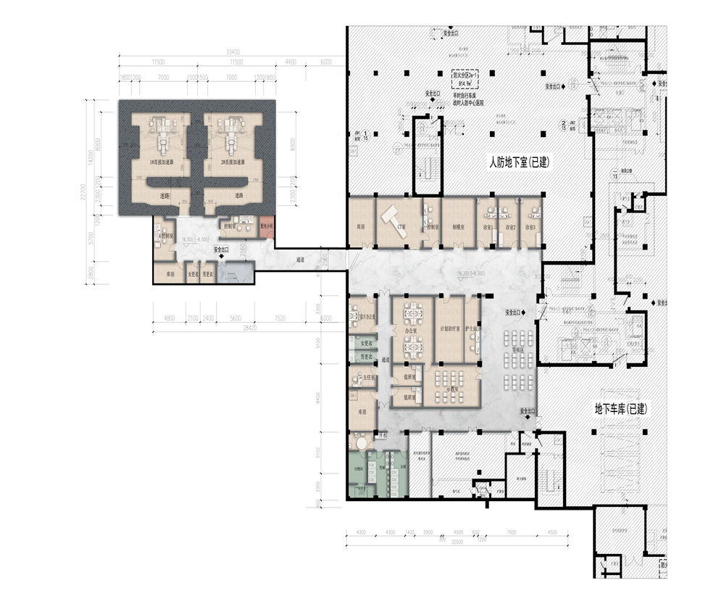
4、核技术利用项目辐射环境竣工验收报告

二、采购要求：
  - 建设项目职业病危害预评评价、核技术利用项目辐射环境影响评价报告，在签订合同后2个月内完成。
  - 建设项目职业病危害控制效果评价、核技术利用项目辐射环境竣工验收报告需要在设备安装完成后的两个月内完成；

三、投标文件要求
投标人应仔细阅读招标文件规定的所有内容，以保证能全面准确理解采购文件，并按照采购文件要求，详细编制投标文件，投标文件内容必须针对本次招标响应。
投标人必须按采购文件的要求提供相关资料，并对采购文件中提出的所有内容要求给予实质性响应，须保证投标文件的准确、真实、明确。投标文件响应内容对采购文件要求如有偏离均应填写偏离表，如不填写，采购人有权视作投标文件完全响应采购文件要求。
投标文件组成：
（一）资格证明文件部分
1、具有放射卫生技术服务机构资质证书；
2、具有环境影响评价工程师职业资格的人员不少于一人；
3、在环境影响评价信用平台注册的从业单位；
4、投标人能够对本项目所有设备进行验收并通过评审；
5、具有省（或国家级）质量技术监督局检验检测机构资质认定证书，资质认定包括检验检测机构计量认证；
（二）技术资信部分
1）投标函；
2）供应商市场行为信誉情况承诺书；
3）提供营业执照副本复印件
4）投标人同类项目业绩：提供同类项目业绩实施情况一览表、用户名单、用户联系方式；
5）项目技术负责人及服务人员一览表（格式见附件）；
6）投标人承诺给予用户的其他优惠条件及承诺
7)关于本项目的服务方案
8）廉政承诺书（格式见附件）；
9）投标人认为与本项目有关的需要提供的其他资料。
（三）价格部分
- 开标一览表（见附件）
- 投标报价明细表（见附件）
- 投标人针对报价需要说明的其他文件和说明，格式自拟。
1.投标人应当对技术部分、价格部分分别装订成册，按下述（三）3.1的要求密封和标记。装订后的投标文件外形尺寸应统一为A4纸规格。
2. 法定代表人授权委托书、投标函、开标一览表必须按招标文件规定的格式要求正确签署并加盖单位公章。
四、投标文件的递交

1.投标文件的密封和标记
2.按标段分别制作投标文件。
3.投标文件按资格证明文件、技术资信文件、价格文件分别密封包装。资格证明文件正本一份、副本四份，技术资信文件正本一份、副本四份，价格文件正本一份、副本四份，在密封处加盖投标人公章。
4.资格证明文件、技术资信文件不得出现价格，否则以无效标处理。
5.密封包装均应：
1)标明招标项目名称、第几标段、招标编号；
2)注明“在开标时间（要写出具体时间）之前不得启封”的字样；
3)注明投标人名称、联系人及联系方式；
4)封口处加盖投标人公章。
5)投标人提供的资料不符或不全院方有权拒绝。
6) 院内采购文件需装订成册（胶装）
五、注意事项：本次评标将遵循三公原则，由嵊州市人民医院组织评标小组进行评标。评标小组不专门组织答疑会，不向落标方解释落标原因，不退还投标文件。

第三部分 投标文件的格式

附件一、投标函
致 ：(招标采购单位名称)
根据嵊州市人民医院直线加速器机房三个评价采购项目的院内采购文件，正式授权下述签字人 （姓名和职务，本单位在职职工）代表投标人 （投标单位的名称），提交投标文件正本一式壹份，副本四份。
据此函，签字人兹宣布如下：
1．按招标文件规定的内容投标；质量符合国家相关标准和满足招标文件技术需求；
2．同意向贵方提供贵方可能要求的与投标有关的任何证据或资料，保证提供的证书和资料是真实有效的；
3．一旦我方中标，我方将根据招标文件的规定，严格履行合格的责任和义务，并保证按以上投标文件的承诺在规定工期内实施；
4．我们同意从规定的开标日期起遵循本投标文件，并在规定的投标有效期满之前均具有约束力；
5．我们完全理解贵方不一定要接受最低报价的投标；
6．本项目不擅自分包。如发现擅自分包，甲方有权要求乙方退场，由此给甲方带来的一切损失，由乙方承担；
8．与本投标有关的正式通讯地址为。
地 址：
邮 编：
电 话：
法定代表人（或负责人）或授权委托人（签字）：
投标单位名称：
公 章：
日 期： 年 月 日

附件二、供应商市场行为信誉情况承诺书

投（竞）标供应商名称 |  |  |  |  | 企业资质等级  （如 有）
企 业 地 址 |  |  |  |  | 联 系 电 话
拟投（竞）标项目名称 |  |  |  |  | 拟投标项目负责人姓名及资质
供应商  市场  行为  信用  情况 | 有无不良行为受到记录公告，正在公告期内的情况
供应商  市场  行为  信用  情况 | 申请报名前三年内，在经营活动中有无重大违法犯罪记录
供应商  市场  行为  信用  情况 | 有无失信记录
投标供应商  声 明 |  | 以上内容是本企业市场行为信用的真实反映，如有不实，愿取消本项目投标资格。  法定代表人（或负责人）或被授权人签名：  (单位公章)  日 期： 年 月 日
注：1．本表格须如实填写；
2．本表格作为投（竞）标文件的技术资信部分内容放入投（竞）标文件中；
3．本表格由供应商自己填写，若无表中所列情况，则在相应栏中写“无”，若有，须按具体次数分别说明（包括处罚时间、事由、处罚主体等）。

附件三、法定代表人授权委托书

法定代表人授权委托书

致：____ _____ _(招标采购单位名称)
我 （姓名）系 （投标人名称）的法定代表人，现授权委托本单位在职职工 （姓名）以我方的名义参加 （采购人名称）___________(编号及项目名称)的投标活动，并代表我方全权办理针对上述项目的投标、开标、评标、签约等具体事务和签署相关文件。
我方对被授权人的签名事项负全部责任。
在撤销授权的书面通知以前，本授权书一直有效。被授权人在授权书有效期内签署的所有文件不因授权的撤销而失效。
被授权人无转委托权。特此委托。

被授权人签名：___________
职务：___________
被授权人身份证号码：___________________
法定代表人（或负责人）签名：____________
职务：____________

投标人公章：

日期： 年 月 日

附件四、同类服务业绩表

序号 | 实施时间 | 项目名称 | 金额 | 实施情况 | 采购方单位名称 | 联系人姓名  联系方式

注：提供加盖公章的用户名单及联系方式（联系电话）。

投标人:（盖章）

法定代表人或委托代理人:（盖章或签字）

日 期:
注：此表仅提供了表格形式，投标人可按此表格格式进行扩展。

附件五、廉政承诺书
嵊州市人民医院：
我单位响应你单位项目招标要求参加投标。在这次投标过程中和中标后，我们将严格遵守国家法律法规要求，并郑重承诺：
一、不向项目有关人员及部门赠送礼金礼物、有价证券、回扣以及中介费、介绍费、咨询费等好处费；
二、不为项目有关人员及部门报销应由你方单位或个人支付的费用；
三、不向项目有关人员及部门提供有可能影响公正的宴请和健身娱乐等活动；
四、不为项目有关人员及部门出国（境）、旅游等提供方便；
五、不为项目有关人员个人装修住房、婚丧嫁娶、配偶子女工作安排等提供好处；
六、严格遵守政府采购法、合同法等法律，诚实守信，合法经营，坚决抵制各种违法违纪行为。
如违反上述承诺，你单位有权立即取消我单位投标、中标或在建项目的建设资格，有权拒绝我单位在一定时期内进入你单位进行项目建设或其他经营活动，并通报市财政局。由此引起的相应损失均由我单位承担。

投标人名称（公章）：

法定代表人或其授权代表（签字）：
日期： 年 月 日

附件六、项目技术负责人及服务人员清单

序号 | 姓名 | 职位 | 任务安排 | 技术背景 | 行业经验

投标人（盖章）

法定代表人或授权委托人：（签字）

日 期:

附件七、投标单位的售后服务承诺书
：
非常荣幸能参加贵处组织的 项目（括号内填写招标编号）的投标，现我公司就相关服务作出如下承诺：
一、质量保证：
二、交货保证：
三、技术服务：
四、保障措施：
五、培训服务：
六、售后服务：
七、其他：

投标人名称（公章）：
法定代表人（或负责人）或其授权代表（签字）： 日期： 年 月 日

附件八、开标一览表（报价表）
开标一览表（报价表）
项目名称：嵊州市人民医院直线加速器机房三个评价采购项目
项目编号： 2021-5
项目标项：标项一
采购内容 | 价格 | 承诺完成时间

其他承诺：

公司名称：

承诺人：

联系电话：

日期：

